“最低生活保障”办事指南
服务名称 | 最低生活保障
服务领域 | 基本社会服务
服务类别 | 救济救助
服务方式 | 依申请服务
服务对象 | 符合下列所有情况的公民：  持有本市常住户籍的居民，凡共同生活的家庭成员人均收入低于户籍地最低生活保障标准的，均有权申请享受最低生活保障
办理依据 | 《国务院关于进一步加强和改进最低生活保障工作的意见》（国发〔2012〕45号） 《最低生活保障审核审批办法（试行）》（民发〔2012〕220号）《江苏省居民最低生活保障工作规程》（苏民规〔2020〕5号）
办理条件 | 本市常住户籍的居民，凡共同生活的家庭成员人均收入低于户籍地最低生活保障标准，且家庭财产状况符合户籍所在地相关规定的家庭。
收费依据及标准 | 不收费
办理流程及流程图 | 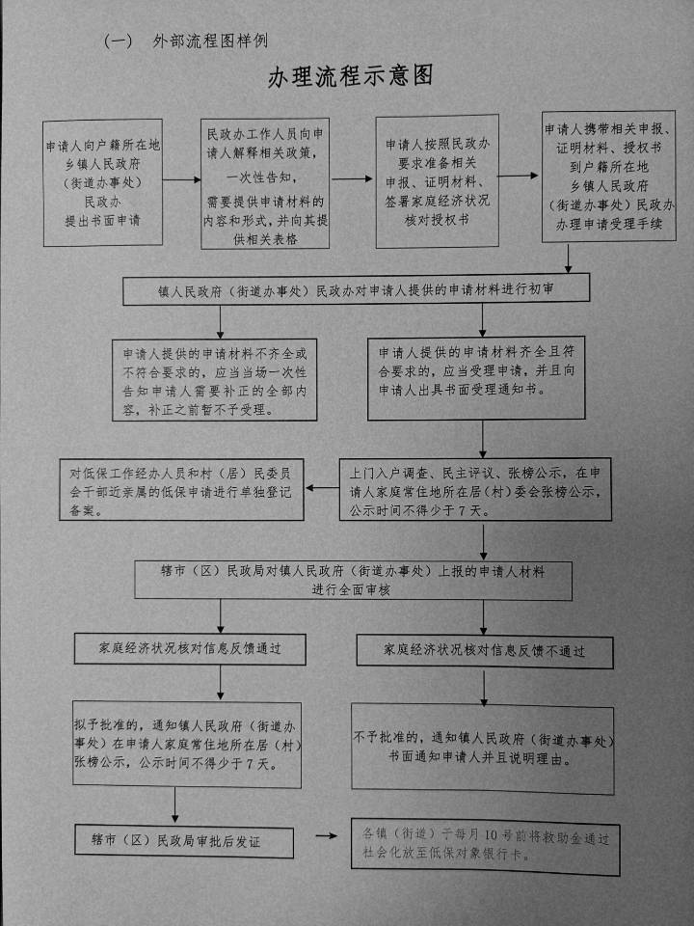
办理时限 | 法定时限 | 无
 | 承诺时限 | 45个工作日
办理时间 | 正常工作日
承办机构 | 常州市新北区人力资源和社会保障局民政处
办理地点 | 常州市新北区崇信路8号4号楼4楼
咨询方式 | 常州市新北区民政局 0519-85127579
监督投诉方式 | 常州市新北区民政局：0519-85127579
在线办理网址 | 无
备 注 | 无

“临时救助”办事指南
服务名称 | 临时救助
服务领域 | 基本社会服务
服务类别 | 救济救助
服务方式 | 依申请服务
服务对象 | 符合下列所有情况的公民：  1. 急难型救助对象，主要包括因火灾、爆炸、交通事故、溺水、人身伤害等意外事件造成家庭财产重大损失或者主要经济来源中断，导致基本生活暂时出现严重困难的家庭或者个人。  2. 支出型救助对象，主要包括医疗等生活必需支出突然增加超出家庭承受能力，导致基本生活一定时期内出现严重困难的家庭。  临时救助对象须具有本地户籍，或实际居住满半年以上且在当地连续缴纳基本养老保险和基本医疗保险半年以上。
办理依据 | 《国务院关于全面建立临时救助制度的通知》（国发〔2014〕47号） 《民政部 财政部关于进一步加强和改进临时救助工作的意见》（民发〔2018〕23号）《关于进一步深化临时救助工作的实施意见》常民救〔2020〕6号
办理条件 | 1.家庭对象。因火灾、溺水、交通事故、人身伤害等意外事件,或者家庭成员突发重大疾病等原因,导致基本生活暂时出现严重困难的家庭;因生活必须支出突然增加超出家庭承受能力,导致基本生活暂时出现严重困难的最低生活保障家庭;市、辖市(区)以上人民政府规定的遭遇其他特殊困难的家庭。  2.个人对象。因遭遇火灾、交通事故、突发重大疾病或其他特殊困难,暂时无法得到家庭支持(与家庭成员失去联系),导致基本生活陷入困境的个人。其中,符合生活无着的流浪、乞讨人员救助条件的,由市、辖市(区)人民政府按有关规定提供临时食宿、急病救治、协助返回等救助。
收费依据及标准 | 不收费
办理流程及流程图 | 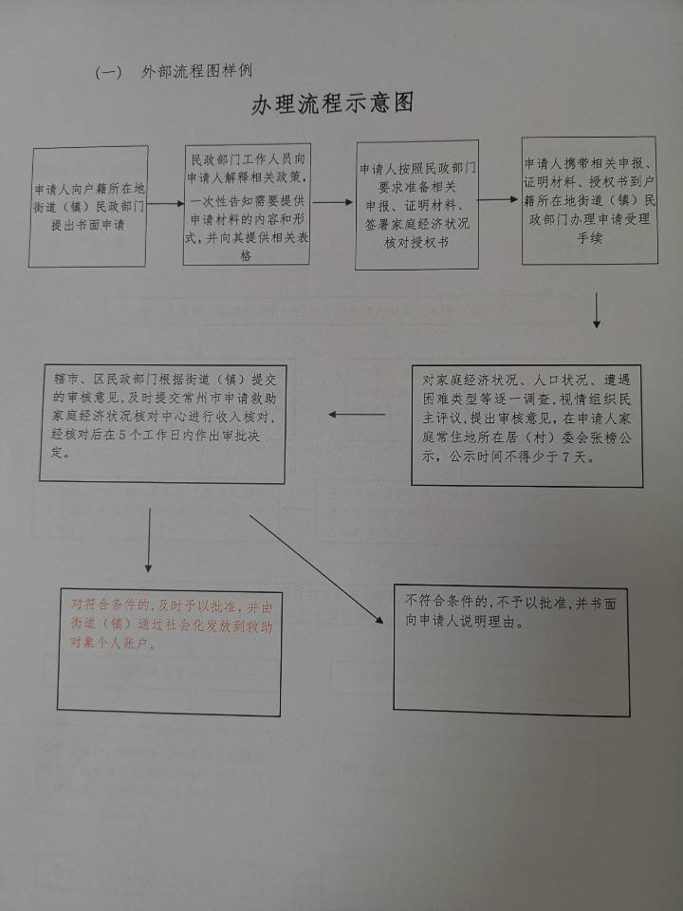
办理时限 | 法定时限 | 无
 | 承诺时限 | 20个工作日
办理时间 | 正常工作日
承办机构 | 常州市新北区人力资源和社会保障局民政处
办理地点 | 常州市新北区崇信路8号4楼
咨询方式 | 常州市新北区人力资源和社会保障局民政处：0519-85178933
监督投诉方式 | 常州市新北区人力资源和社会保障局民政处：0519-85178933
在线办理网址 | 无
备 注 | 无

“特困人员审批服务”办事指南
服务名称 | 新北区特困人员审批服务
服务领域 | 公共法律服务
服务类别 | 其他
服务方式 | 依申请服务
服务对象 | 符合下列所有情况的公民：  1.无劳动能力；  2.无生活来源；  3.无法定赡养、抚养、扶养义务人或者其法定义务人无履行义务能力。
办理依据 | 民政部关于印发《特困人员认定办法》的通知 民发〔2016〕178号  关于进一步明确城乡特困人员救助供养标准的通知 常民救〔2020〕10号
办理条件 | 1.符合条件的公民提出的申请；  2.镇街道提供的审批材料。
收费依据及标准 | 不收费
办理流程及流程图 | 镇街道提供审批材料→区级抽查入户并通知做入系统→审批通过  入户抽查  是  镇街道  提供材料  享受政策待遇  否  未享受政策  待遇
办理时限 | 法定时限 | 无
 | 承诺时限 | 20个工作日
办理时间 | 正常工作日
承办机构 | 常州市新北区民政局
办理地点 | 常州市新北区崇信路8号4号楼4楼
咨询方式 | 常州市新北区民政局 0519-85127579
监督投诉方式 | 常州市新北区民政局：0519-85127579
在线办理网址 | 无
备 注 | 无

